**Школьная форма - это важно!**

Школьная форма играет важную роль в жизни обучающихся, способствуя формированию единства, принадлежности и равенства. Она помогает создать благоприятную образовательную среду, где все дети могут чувствовать себя равными и сосредоточиться на своем развитии и достижениях. Школьная форма также способствует развитию коллективного сознания, гордости за свою школу и созидательных отношений внутри школьного сообщества.

В МАОУ СОШ №68 с углубленным изучением отдельных предметов в 1-11 классах принята **школьная форма темно-синего цвета, однотонная, либо с васильковой клеткой, обязательно наличие шеврона.**

В каждом классе родители и ученики принимают единое решение относительно фасона и деталей формы.

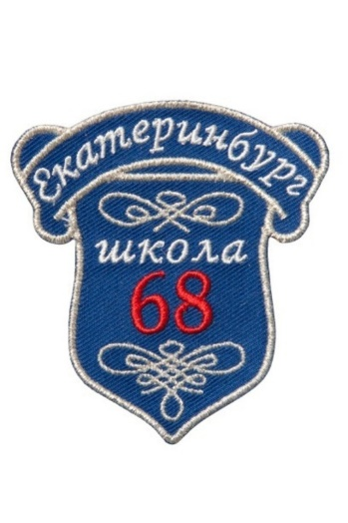 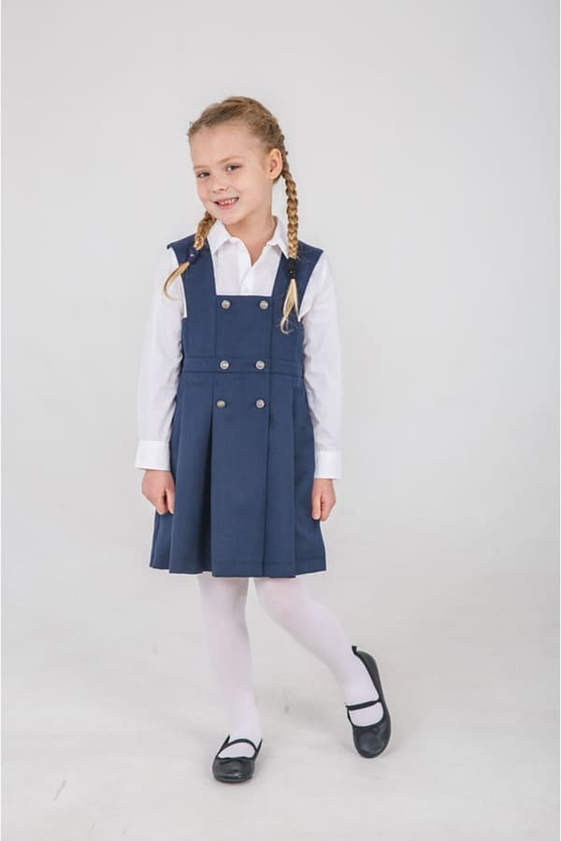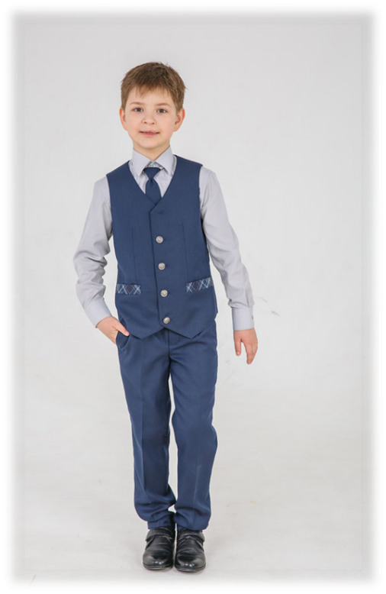

Приобрести шевроны и форму можно по адресу: г. Екатеринбург, ул. Шейнкмана 9, магазин 76, Швейна фабрика "Лидер-торг"

Также широкий ассортимент школьной формы представлен в производственном салоне «Три сезона» и в магазине Sky Lake:

**«Три сезона» школьная форма «Синий луч»**

<https://3ses.ru/siniy-luch/odejda-dlya-malchikov/>

г.Екатеринбург, ул.Уральских рабочих, 79

Пн-Пт: 10:00-19:00, Сб: 10:00-15:00

8 (343) 330-74-86, 8 (902) 877-00-43 ts3s@list.ru

**«Sky Lake – магазин школьной формы**

<https://skylake.ru/>

ул. Белинского, 182 · 8 (999) 597-81-25 , ул. Бажова, 125 · 8 (999) 597-67-26

пр-т. Академика Сахарова, 45 · 8 (999) 597-64-30